Лабораторная работа № 4

Библиотека matplotlib. Визуализация данных

Цель занятия. Изучить основные функции библиотеки matplotlib и научиться использовать средства библиотеки для визуализации данных
Библиотека matplotlib предназначена для построения различных графиков и диаграмм. Перед использованием библиотеки ее необходимо установить в среде Anaconda (см. Приложение к лабораторной работе 3), а затем импортировать в программу. После импорта следует проверить ее версию (версия может быть другой):
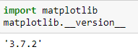

Для построения графиков и диаграмм используется объект графика pyplot, который также надо импортировать

import matplotlib.pyplot as plt

Самой простой график - это график линии. Для построения графика надо задать 2 массива:
- массив Х по оси абсцисс;
- массив Y по оси ординат;
Элементы массивов с одинаковым индексом представляют координаты точек на плоскости y_{i}=f(x_{i}). Метод plot соединяет точки линями, а метод show выводит график.
В качестве массивов можно использовать такие структуры данных Python как списки, кортежи, а также массивы numpy.
Пример. Построим график линейной функции y=x
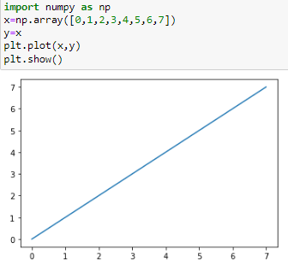
Мimportетод plot имеет включает следующие параметры (необязательные параметры указаны в квадратных скобках):
plot([x],y,[формат линии],[дополнительные свойства])
где формат линии - строка для задания формата линии графика, задается в виде строки из трех символов: [маркер][тип_линии][цвет]
дополнительные свойства задают параметры тонкой настройки: прозрачность и некоторые другие свойства, которые можно посмотреть в документации.
Некоторые параметры формата линии приведены в таблице 1 (порядок задания параметров произвольный).
Таблица 1 - Параметры формата линии
Маркер точек графика (символы или латинские буквы)
«точка» | «точка» - маркер по умолчанию
о (строчная) | окружность
v (строчная) | треугольник, направленный вниз
s (строчная) | квадрат
«плюс» | плюс
x (строчная) | х-образный маркер
Тип линии
«дефис» | сплошная линия (по умолчанию)
-- (2 дефиса) | штриховая линия
«-.» (дефис и точка) | штрих-пунктирная линия
«двоеточие» | линия из точек
Цвет линии (задается строчной латинской буквой)
b | Синий
g | Зеленый
r | Красный
c | Бирюзовый
m | Фиолетовый (пурпурный)
y | Желтый
k | Черный
w | Белый

Пример. Зададим вывод графика пунктирной линией зеленого цвета (символ «g» от green) с маркерами в виде квадратов.
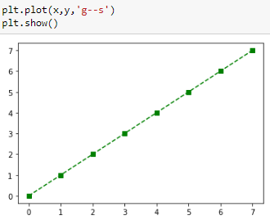
График можно включать только точки без соединения их линиями. Для этого используется метод scatter. Тип маркера задается параметром marker, а цвет - параметром с (латинская буква). Значения параметров такие же как для графиков-линий (таблица 1).
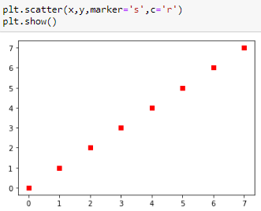

Основные элементы графика
Основным компонентом при построении графиков в библиотеке Matplotlib является Фигура (Figure). Это контейнер самого верхнего уровня, та область, в которой выполняется построение графиков. В этой области можно создать отдельные подобласти. Все, что нарисовано в области фигуры, является элементами фигуры. Они повышают информативность графика. Основными элементами являются (рис.1):
1) График. Имеется 2 вида графиков: в виде линии (строится методом plot) и точечный (строится методом scatter). Параметры настройки для построения более «красивого» графика: цвет, толщина и тип линии, стиль линии приведены в таблице 1.
2) Заголовок графика (title) задает название графика.
3) Оси. Оси представляют области изменения переменных, отображаемые на графике. Для двумерного графика - это горизонтальная ось абсцисс и вертикальная ось ординат. Для каждой оси можно задать метку (подпись), основные (major) и дополнительные (minor) тики, их подписи, размер и толщину, диапазоны изменения по осям.
4) Легенда. Легенда представляет обозначения графиков (названия или функции) Используется когда выводится несколько графиков в области построения..
5) Сетка. Сетка позволяет более точно определять значения графика. Сетка может быть основной (major) и дополнительной (minor). Для сеток можно задавать цвет, толщину линии и тип.

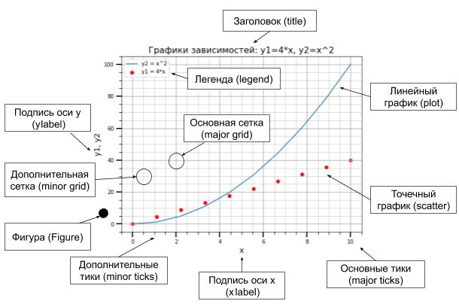

Рис.1 Основные элементы построения графика

Для вывода всех элементов используются соответствующие методы.
Пример 2. Выведем график функции и дополнительные элементы
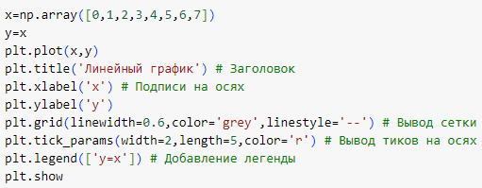
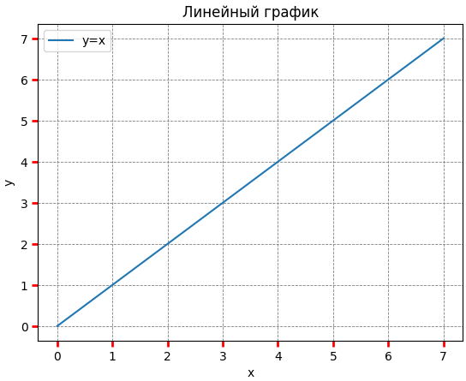
В одной области построения можно вывести несколько графиков. Необходимо для каждого графика вызвать метод plot.
Пример 3. Вывести линейный график и параболу.
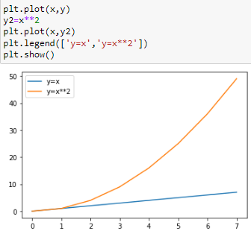
Также можно область построения разбить на несколько подобластей для вывода отдельных графиков. Существует несколько способов разбиения. Одним из способов является использование функции subplot, которая имеет 3 параметра:
  - Количество строк, на которые делится основная область;
  - Количество столбцов, на которые делится основная область;
  - Местоположение элемента. Задается порядковым числом. Порядок отсчитывается слева направо и далее сверху вниз.
Пример 4. Разбить область на 2 части. В левой подобласти вывести линейный график, а в правой - параболу
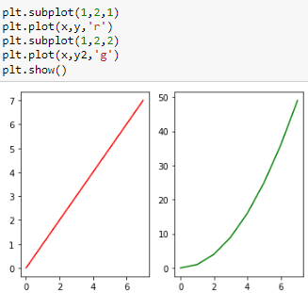

Примечание. При выводе элементов графика может возникнуть ошибочная ситуация, когда элемент не выводится на графике и выдается сообщение
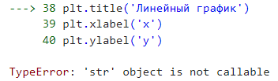
Это может произойти из-за того, что название, метка перед этим ошибочно были заданы присвоением:
plt.title='Линейный график'
и после этого эта функция title больше не является функцией.
В этом случае надо перезагрузить библиотеку:
from importlib import reload
plt=reload(plt)

Вывод временных последовательностей
Временная последовательность – это упорядоченная во времени последовательность значений определенной величины.
Из набора данных для построения графика временной последовательности нужно выделить колонки с временными (датами) и числовыми значениями. Колонка имеет тип серия и для построения графика ее необходимо преобразовать в массив numpy методом to_numpy().
Для задания временных периодов можно использовать функцию date_range из библиотеки pandas.
Функция имеет параметры:
start – начальная дата
end – конечная дата
freq- шаг изменения (D – 1 день, nD – n дней)
period – количество дней
Даты задаются текстовой строкой в формате месяц-день-год. Ведущие нули можно не указывать.
Например. период с 10.01.2024 по 19.01.2024 можно задать 2 способами (даты задаются в формате ММ-ДД-ГГГГ):
pd.date_range(start ='1-10-2024', end ='1-19-2024', freq ='D')
или
pd.date_range(start ='1-10-2024',periods=10)
Временной период может включать несколько подпериодов. Для вывода графика последовательности надо объединить подпериоды в один. Для этого преобразуем даты (тип datetime64) в строку, используя функцию форматирования
strftime('%Y-%m-%d')
и объединим 2 подпериода с использованием метода numpy.hstack:
period1 = pd.date_range(start ='1-10-2024',
end ='1-14-2024', freq ='D')
period2 = pd.date_range(start='2/1/2024',periods=5)
pr1=np.hstack([period1.strftime('%Y-%m-%d'),period2.strftime('%Y-%m-%d')])

Пример 5. Вывести объемы продаж за 2 периода:
С 10.01.2024 по 14.01.2024 и с 01.02.2024 по 05.02.2024

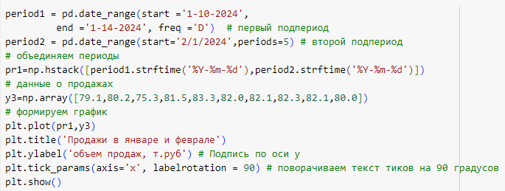

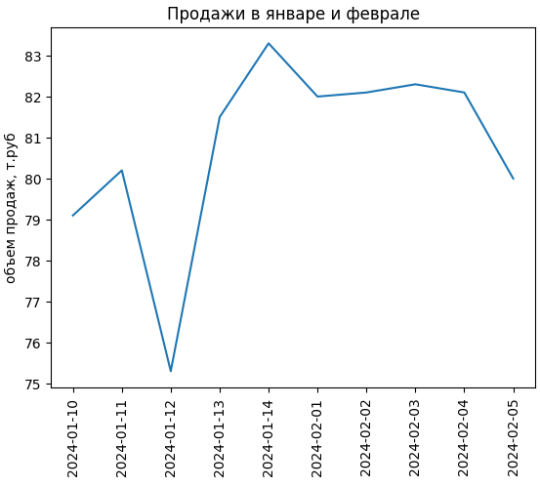

При загрузке данных из файла csv колонки с датами получают тип object. Эти колонки необходимо перевести в тип дата с использованием функции pandas

pandas.to_datetime(аргументы)

где первый аргумент – данные, которые необходимо преобразовать в объект даты и времени

dayfirst= логическое значение, ставит день первым, если true.

Yearfirst= логическое значение, ставит год на первое место, если оно истинно,

format=строковый ввод для указания положения дня, месяца и года.
Например, для даты заданной в формате ДД-ММ-ГГГ надо задать
format='%d-%m-%Y'

Например, в наборе data имеется колонка с именем Date, содержащая даты, записанные в формате 2023-11-25. Для преобразования колонки в тип дата, применим функцию to_datetime
data['Date']=pandas.to_datetime(data['Date'],
format='%Y-%m-%d')

Задание
1. Создать массив X из n элементов: равноотстоящих чисел на отрезке [х₁,х₂]. х₁,х₂ - произвольные числа
2. Построить график функции y=ax+b. a и b - произвольные числа
3.Построить в той же области точечный график для функции
y=аx+b+E,
где E - нормально распределенное случайное число
4. Построить линейный и точечный графики в отдельных подобластях
5. Построить график временного ряда (курсы валют, цены на акции, температуры в различных регионах и т.д.).
Как выполнять. Найти в интернете, скачать файл в формате csv и загрузить файл в программу. При необходимости следует выделить нужный диапазон строк. Далее выделить колонки с временными значениями (датами) в качестве независимой переменной и с числовыми значениями в качестве зависимой переменной и по этим колонкам построить график.

Литература
1. Документация по библиотеке matplotlib .- https://matplotlib.org/stable/

